国泰航空！你别再发声明了……

[有理儿有面](javascript:void(0);)

**有理儿有面**

微信号 youli-youmian

功能介绍 你说是不是

2019-08-28[原文](https://mp.weixin.qq.com/s?__biz=Mzg3MjEyMTYyNg==&mid=2247483890&idx=1&sn=bdf5f87ee7a0837bb5a13ad447d6064c&chksm=cef55587f982dc91a411b2e8d285c9d7cda0529a7afde4163ffcd75023a574968e1a28fb8f40&scene=27#wechat_redirect&cpage=97)

收录于话题

昨日，国泰航空再次发表声明：两架停泊在加拿大多伦多机场的客机，在起飞前的检查中，竟然发现飞机内一共有13个氧气瓶被排气了。

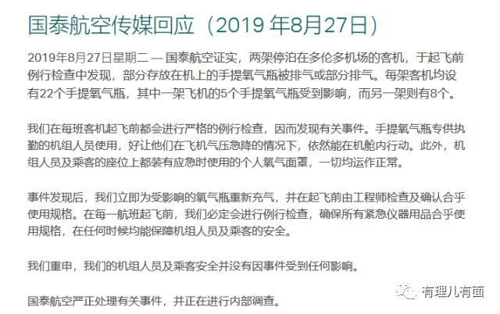

公众哗然！近期，包括那个被开除的空服工会主席施安娜及众多“港毒”员工还在叫嚣“报复公司”，其中，有国泰航空的员工还发了这样一条消息：

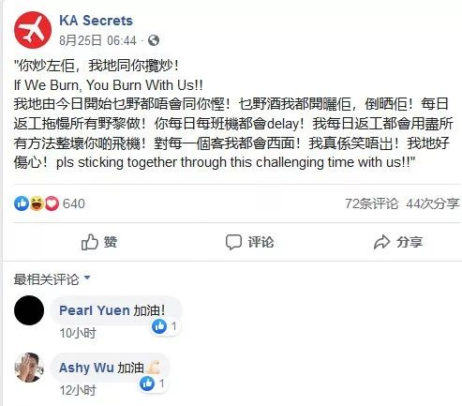

翻译一下就是：**“你炒他鱿鱼，我们就和你一起扑街！我们从今天开始什么都不会帮你省！所有酒我们都会全开了并且倒光！每天上班都会摸鱼拖慢节奏！你每天每个航班都会延误！我每天上班都会尽我所能弄坏你的飞机！对每一个客户我都不会有好脸色！我真笑不出来！我们好伤心！……”**

由此可见，国泰的员工已经采取“尽我所能弄坏飞机”的行动。那么，他们放氧气瓶的行为，有多大的影响呢？

结论是：很可能是致命的！因为一旦飞机上出现意外情况，氧气瓶所提供的氧气非常关键。对机组而言，发生飞机失压事件后氧气瓶及氧气面罩能让机组确保氧气供应以继续飞行。如果出现气压急降之时，机组人员没有氧气使用，就可能导致驾驶飞机的机长、驾驶员昏厥。

**最终可能导致空难！**国泰员工的极端言论及破坏行为，使国泰航班的安全性再次打上了大大的问号！目前所发现的破坏行为还只是将飞机上氧气瓶放气，而接下来会不会对飞机的其它设备继续做手脚呢？任何一种可能都会造成令人无法想象的后果！

在连续两个月的“反修例”暴乱中，国泰航空一直对其员工参与暴乱的行为持纵容态度，最有代表性的莫过于对暴力机长廖颂贤迟迟没有停飞。随着民航总局对国泰下达安全警示，以及社会舆论的普遍施压，国泰航空才被迫做出调整管理层、解雇部分员工等整改措施。

期间，国泰航空发了一个又一个声明！然而这些声明中所提到的“正在进行调查”，国泰航空调查得如何了？

显然，我们并没有看到后续。

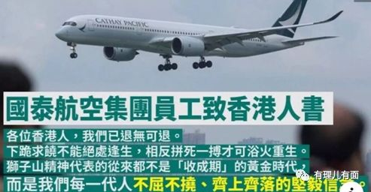

大家还记得这篇“国泰员工致香港人书”吗？文章中称**“民众力量成功三度令香港国际机场停摆，拼死一搏才可浴火重生”，**内容充满煽动性言论，迅速引发巨大争议。国泰航空随即表示已对网传“国泰员工致香港人书”一事展开调查。

然而，时至今日，我们并没有看到后续的调查结果。这个事件调查起来真的很难吗？

带着这样的疑问，有理儿哥试着寻找答案。没想到，很快就有了新发现！

为核实文章是否为国泰公司员工发布，有理儿哥通过检索互联网信息时发现，这篇文章最先于8月17日晚19时许在Facebook专页“金水”发布。“金水”专页创建于2011年，当时名为“我系香港人”，2017年6月更名“金水”，目前拥有40万名粉丝。

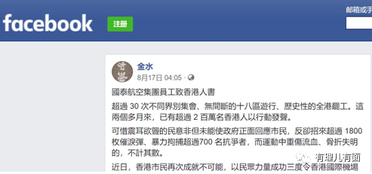

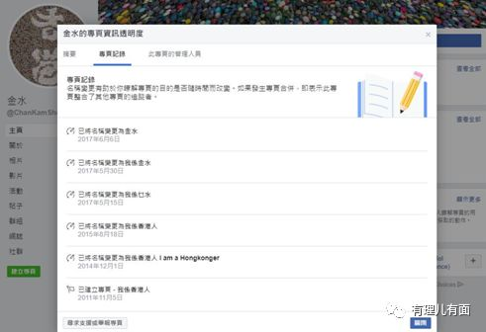

这个Facebook专页利用其拥有大量粉丝的优势，不但进行网络营销售卖商品，更是其散播港独思想的平台，偶尔也作为打压其他政治团体对手的工具。尽管账号持有者事先已经隐匿了与专页的关联痕迹，但却不料对方从网店销售信息入手，成功将其挖出。早在2016年9月，即有港媒刊文报道了 “我系香港人”专页多次抹黑攻击香港某政治团体人员，对方通过调查包括“我系香港人”在内的多个Facebook专页注册登记信息，起底曝光了这些专页的暗中操控者正是**香港公民党九龙西支部前主席及执委委员、现基甸顾问有限公司董事——陈淦滨**，并列出详尽证据证实：

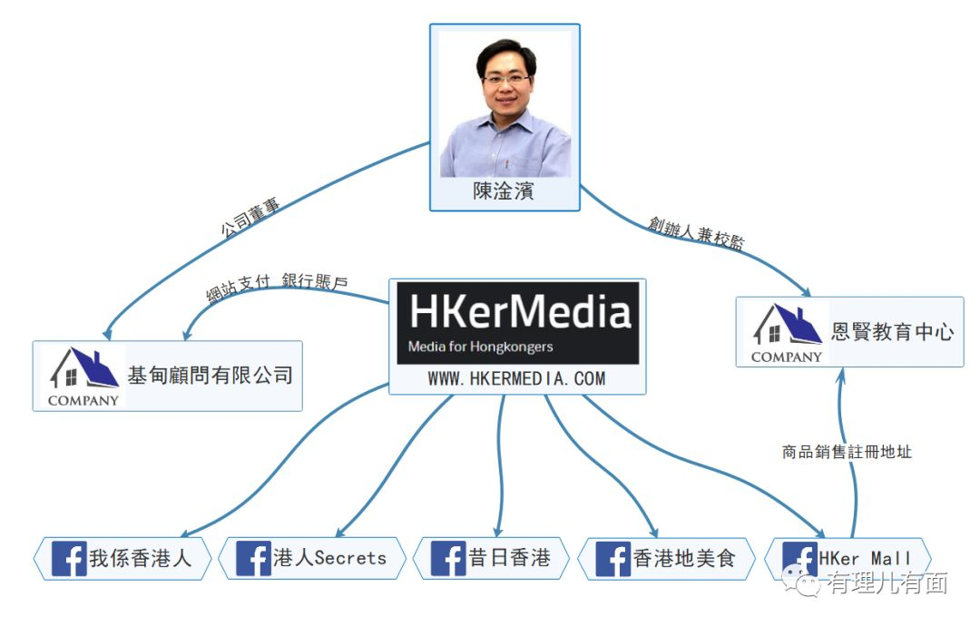

很快，有理儿哥又联系了多位“金水”专页的粉丝和香港论坛网民了解到，这篇“致香港人书”确由此专页首发。而这个专页账号持有者真实身份确系陈淦滨，并非国泰员工。陈淦滨一人开通并操控了“金水”、“HKerMall”、“昔日香港”、“香港地美食”、“港人Secrets”等多个专页，成为了“一人多号”的隐藏大V 。

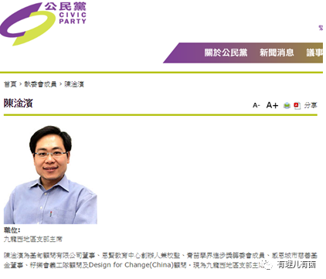

这个陈淦滨，越扒越令人作呕！陈淦滨曾有近10年互联网工作经历，擅长通过文章写作、知识分享、信息传递等方式进行炒作、吸引关注、网络营销。2014年非法“占中”结束后，陈淦滨出任公民党九龙西支部主席及执委委员。在任期间，他按照党内文宣工作要求，将社交平台Facebook作为政治宣传平台，匿名操控“我系香港人”等多个Facebook专页，时常发布一些不实信息，设置挑动香港与大陆矛盾的话题，不断煽风点火，企图撕裂两地关系。这些专页话题表面上只是谈论香港历史、分享地区美食或是娱乐八卦，实际却是对非政治化的内容暗中植入港独立场，政治洗脑痕迹十分明显，迅速引起了大批香港青年关注，粉丝量短时内增至近20万人。

经过查实发现，陈淦滨将“我系香港人”这个专页在2017年6月正式更名为“金水”。更名后的“金水”一度较为低调行事，但在“反修例”暴乱期间却再次活跃起来！

“金水”每日发布大量鼓动香港市民上街游行示威、通过暴力方式参与“反修例”的贴文，为反对派站台助威，并且部分内容过度夸张，被大量网民指责为“蛊惑人心”。有香港论坛网民表示，“作为一位拥有40万名粉丝、具有一定社会影响力的意见领袖，理应利用自己的社会影响力带动社会舆论走向正道！”

但是，“金水”在“反修例”暴乱期间通过专页多次散播不实信息吸引关注，尤其假冒国泰员工名义，炮制了“国泰员工致香港人书”这种煽动性极强的文章，鼓动国泰员工开展所谓的“继续抗争”，不止是把本已“四面楚歌”的国泰航空再次推向深渊，更是通过这样的言论试图将“反修例暴乱”不断扩大升级！

事实证明，“金水”的这篇“国泰员工致香港人书”的确很有杀伤力。据国泰航空回应媒体称，被放氧气的航机分别是在8月17日及8月18日由香港飞往加拿大多伦多的CX826航班。而凑巧的是，金水的这篇文章发布日期正是8月17日！

**用心险恶，其心可诛！**

总结起来说，有理儿哥只是简单的一扒，就翻出了这个幕后黑手。但是，国泰航空查了这么久，为何至今毫无音讯呢？

也许国泰航空太忙了……

忙着应对各种舆论指责，忙着调整和开除员工，还要忙着给飞机内加氧气……

唯独没有时间兑现自己的承诺……

但是，有理儿哥已经帮忙把这个“金水”扒出了！

并且，我这里没有9998，没有998，也没有99块8！完全免费！完全免费！

下一步“国泰航空”到底能不能把曾经的承诺一一兑现，好好地回应公众关切呢？

希望我们等来的，不再是不痛不痒的声明了……









**关注公众号：**

**有理儿有面**

**理   性｜   揭   秘｜   探   讨**



### 精选留言

用户设置不下载评论